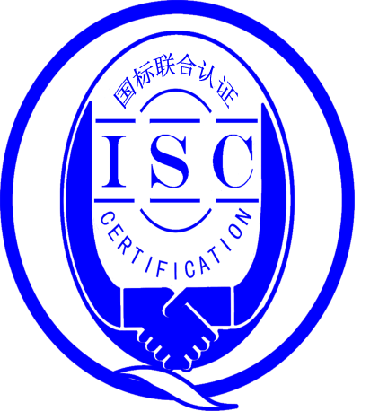

**测量管理体系**

**（****GB/T19022-2003/ISO10012:2003）**

**监督审核报告**

认 证 企 业： 江苏丙辰电子股份有限公司

编 号： 0102-2019-2021

审核类型： 年度监督审核

编号：0078-2018-2021

**监督审核报告**

**一、基本情况**

|  |  |  |  |
| --- | --- | --- | --- |
| 企业名称 | 江苏丙辰电子股份有限公司 | 企业联系人 | 戈云飞 |
| 认证证书编号 | ISC-2019-0447 | 证书有效期 | 2024-07-11 |
| 监督审核次数 | 第二次 | 本次监督时间 | 2021年  07月03日-04日上午 |
| 监督审核员  姓名及确认号 | 吴素平  ISC[S]0026 | 监督审核涉及的区域或部门 | 品质部、办公室  工程部、生产部  （生产车间） |

**二、监督审核内容**：

1.一年内违反法律法规或重大事故的情况：

一年内，公司日常运行中生产、经营、安全、销售及行政管理方面，未出现违反法律、法规问题或重大事故发生。

2.内部审核和管理评审的情况：

2.1内部审核情况：企业每年进行一次内审，于2021年04月(13-15)日组织了公司测量体系内审工作，对公司相关部门及车间进行了全要素的审核，测量管理体系发现一个不符合项，于规定日期整改完成。

2.2管理评审情况：2021年05月17日进行了管理评审，会议由公司总经理吴兴中主持，管理者代表、品质部经理陈铁成及各部门汇报了体系运行情况，会议肯定了公司测量管理体系的充分性、有效性和适宜性，形成了管理评审报告。

3.为持续改进而策划的活动的进展企业对识别的关键测量过程进行了持续的控制，在去年监审以来的一年内未增重要测量过程，抽查了已识别的三个重要测量过程中的热量表流量传感器准确度检测过程：

a)计量要求的导出和验证：查 热量表流量传感器准确度检测过程，计量要求导出方法正确，验证满足测量过程要求。详见附件《计量要求导出及验证记录表》

b)测量不确定评定：查 热量表流量传感器准确度检测过程，测量不确定度评定正确。详见附件《测量不确定度评定》

c)有效性确认：查 热量表流量传感器准确度检测过程，采用标准留样表比对法进行有效性确认，满足要求。详见附件《测量过程有效性确认记录》

d)测量过程的控制：查 热量表流量传感器准确度检测过程，编制了控制规范，对测量人员、测量设备、测量环境进行控制，满足要求。详见附件《测量过程控制检查表》

e)测量过程的监视：查 热量表流量传感器准确度检测过程，采用统计技术进行控制和监视测量过程。详见《测量过程监视记录及控制图》

f)测量设备的溯源：企业未建立最高标准，企业测量设备全部送新沂市检验检测中心、中国航发南方工业有限公司计量实验室、徐州市质量技术监督综合检验检测中心检定校准。抽查9台测量设备检定校准证书，溯源性满足要求。详见《测量设备溯源检查表》

4.能源管理情况：

企业主要耗能为电和水；2020年06月份至2021年05月份，电耗70.63万kW.h, 合计约耗能86.8tce，企业用水采取自取深井水，不是重点耗能企业，能源计量管理满足GB17167-2006标准要求。

5.对认证审核时提出的不符合项的纠正措施情况有表述：

上年对企业审核中未发现不符合项。

1. 对投诉的处理情况：

公司目前尚未接到客户在产品质量、物料交接、能源、安全、现场管理等方面的投诉和纠纷。

1. 测量管理体系在实现获证客户目标方面的有效性及持续的运作控制情况：

查《测量管理体系手册》规定了公司的计量方针及五项质量目标 。品质部负责组织各部门质量目标的实施，并对各部门落实质量目标进行督促检查，测量体系的质量目标按规定的内容和时间进行统计考核，检查 2021年（1-6）月份的计量工作质量目标已统计，完成情况较好。

1. 对企业组织任何变更的审核：

企业的资质及组织机构均无任何变更。

1. 标志的使用和（或）任何其他对认证资格引用的情况：

公司对标志的使用，符合相关标准和规定。公司测量管理体系认证证书主要用于企业形象广告宣传，企业内部管理水平的提升以及用于公司产品招投标。

10.本次审核未发现不符合情况。

**三、监督审核结论意见**(含需要说明的事项):

通过2021年07月03日-04日上午，对江苏丙辰电子股份有限公司监督审核，验证了公司在去年监审以来的一年内，测量管理体系运作情况，公司领导重视体系运行和管理，体系文件得到有效实施，企业管理规范，无新增重要测量过程，检查了已识别的重要测量过程： 热量表流量传感器准确度检测过程，测量过程受控、监视方法正确有效，重要测量人员能力受控，测量设备、测量环境、测量软件、测量记录及外部供方管理等各项工作。综上所述，审核组认为江苏丙辰电子股份有限公司测量管理体系，符合GB/T 19022-2003标准要求，对体系运行具有持续的有效性、符合性予以肯定。建议报请北京国标联合认证有限公司批准通过监督审核。

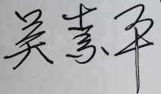

审核组组长（签字）： 日 期：2021.07.04



审核组成员(签字)： 日 期：2021.07.04

北京国标联合认证有限公司(盖章) 日 期：